06060.106  26/03/2024 | לכבוד:  תאגיד פלגי השרון בדואר אלקטרוני  הנדון: חוות דעת בנושא ספק יחיד מרקורי - מטש כפר סבא – הוד השרון

במט"ש כפר סבא – הוד השרון קיים ציוד מעבדה של חברת MERCK.
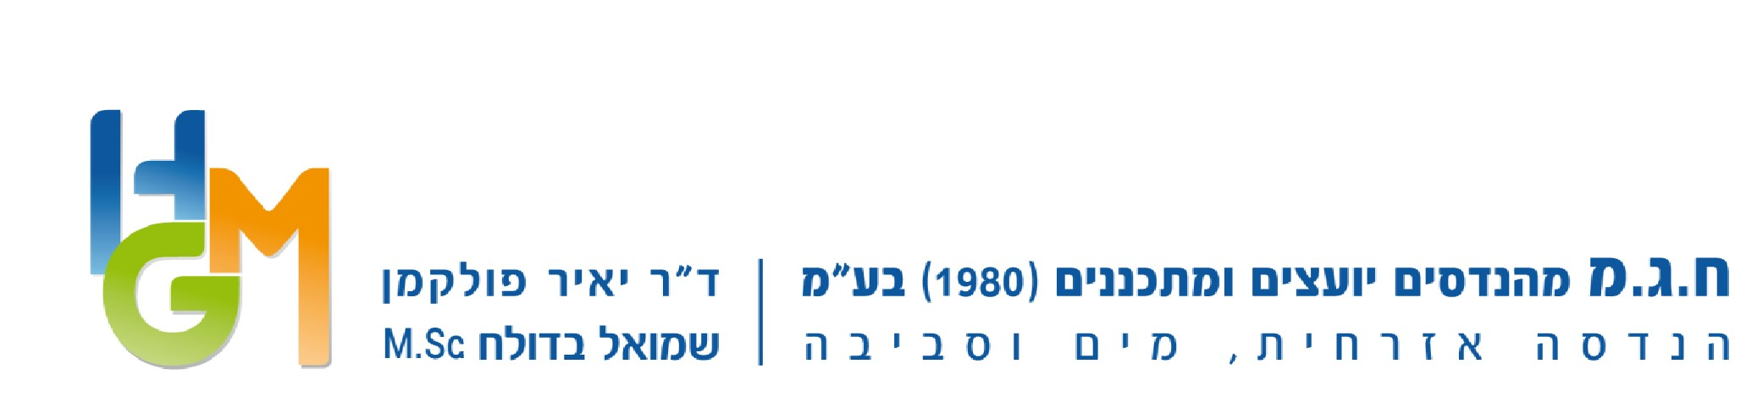
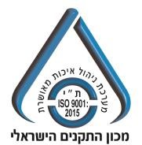
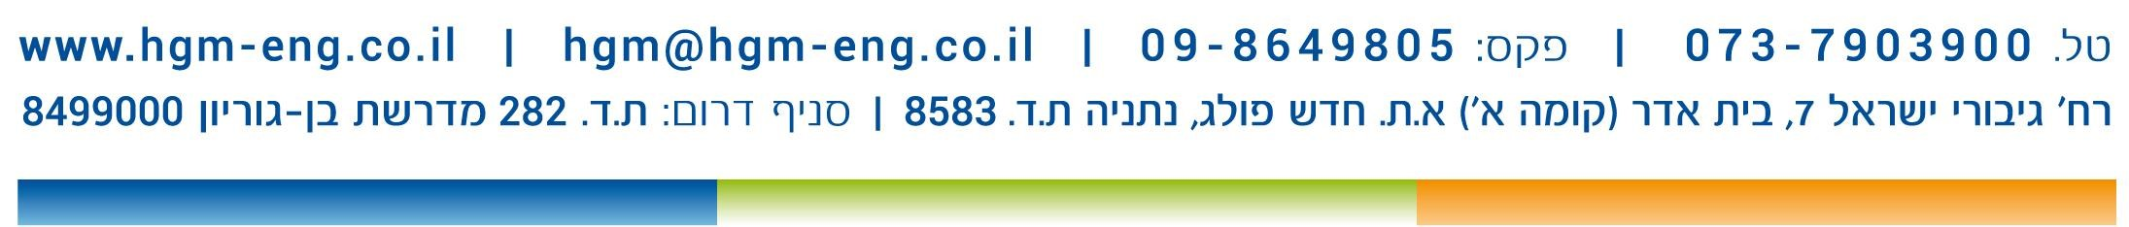
עד כמה שידוע לי ,חברת מרקורי הינה הספק היחיד המספק את הקיטים והמוצרים הנלויים לשימוש במכשור של MERCK.

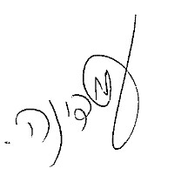

בברכה

משה

עדינה

העתק:
אבי הוכמן – מנכ"ל תאגיד פלגי שרון תומר אגס – תאגיד פלגי שרון משה זוהרי – משה זוהרי ושות ' ד"ר יאיר פולקמן, נדב דנקמפ - כאן

